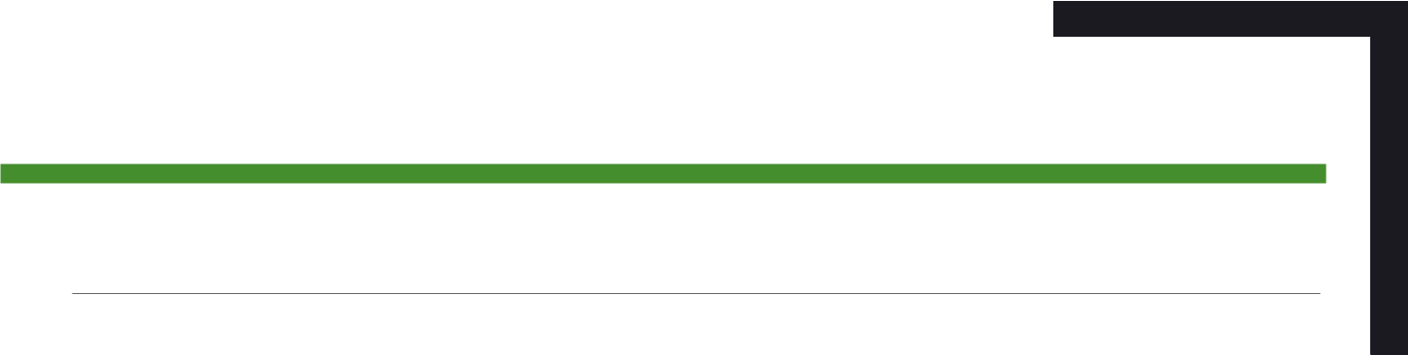**Invited to B2B Matching**

**THƯ MỜI KẾT NỐI GIAO THƯƠNG**

 

Trên tinh thần hợp tác cùng hướng tới lợi ích của Doanh nghiệp, Công ty VINEXAD cùng phối hợp với Hiệp hội Doanh nghiệp Điện tử Việt Nam (VIEA) xin gửi THƯ MỜI QUÝ DOANH NGHIỆP tới tham quan và làm việc tại chuỗi sự kiện QUY MÔ NHẤT cuối năm 2019:

* **VIETNAM EXPO IN HO CHI MINH CITY** – Hội chợ Thương mại Quốc tế Việt Nam lần thứ 17
* **HARDWARE & HAND TOOLS EXPO** – Triển lãm Quốc tế Chuyên ngành NGŨ KIM & DỤNG CỤ CẦM TAY
* **GARDEN & LANDSCAPE** – Triển lãm Quốc tế CÔNG NGHỆ LÀM VƯỜN & CẢNH QUAN
* **THỜI GIAN** : 04 ~ 07/12/2019 | Thứ Tư ~ Thứ Bảy | 9:00 ~ 17:00
* **ĐỊA ĐIỂM**: SECC, 799 Nguyễn Văn Linh, Quận 7, Tp. Hồ Chí Minh
* **QUY MÔ:** 860 Gian hàng – 800 Doanh nghiệp – 18 Quốc gia và vùng lãnh thổ

**DANH MỤC HÀNG HÓA TRƯNG BÀY**

**I -** **GARDEN & LANDSCAPE**

* **Thiết kế, tư vấn, thi công cảnh quan**: Khu đô thị, Công viên, Khu nghỉ dưỡng, Khách sạn, Bệnh viện, Trường học quốc tế, …
* **Sản xuất, kinh doanh và phân phối các vật liệu trang trí**: chất liệu gỗ, tre, nứa, đá điêu khắc, composite, gạch gốm, sứ, …
* **Cung cấp thiết bị và công nghệ làm vườn**: Thiết bị xử lý nước, tưới tiêu, máy cắt cỏ, hút bụi, phun sương, gieo hạt, …
* **Hoa và Cây cảnh nghệ thuật**: các loại hoa và cây cảnh, giống cây trồng, kiểm soát sâu bệnh, phân bón, phụ gia và dinh dưỡng cho đất...
* **Wesbite**: <http://gardenexpo.com.vn/>
* **Fanpage:** <https://www.facebook.com/ExpoGarden/>

**II – HARDWARE & HAND TOOLS:**

* **Dụng cụ các loại**: Dụng cụ cầm tay; dụng cụ khí nén; dụng cụ điện, mài, làm vườn, dụng cụ sửa chữa bảo dưỡng trong ngành vận tải, …
* **Thiết bị gia cố:** Bulong, đai ốc, đinh vít, vật liệu kết nối; Thiết bị trong ngành gỗ, đóng tàu,…
* **Ngũ kim Xây dựng & DIY:** Ngũ kim trong Nội ngoại thất; thiết bị tự động;…
* **Khóa – Sản phẩm An toàn**
* **Website:** <http://hardwaretools.com.vn/>
* **Fanpage:** [**https://www.facebook.com/VietnamHardwaretools/**](https://www.facebook.com/VietnamHardwaretools/)

**III – VIETNAM EXPO**

* **Khu gian hàng Quốc tế**: Ấn Độ, Indonesia, Hàn Quốc, Singapore, Nhật Bản, Thái Lan, Hàn Quốc, …
* **Linh phụ kiện - Thiết bị Điện tử Thông minh**
* **Điện dân dụng – Trang trí nhà cửa**
* **Website:** <http://hcm.vietnamexpo.com.vn/>
* **Fanpage**: <https://www.facebook.com/VietnamExpoHCM/>

Quý Doanh nghiệp có nhu cầu Quảng bá Sản phẩm, Kết Nối cộng đồng doanh nghiệp tại chuỗi sự kiện, xin vui lòng liên hệ với chúng tôi. Chúng tôi sẽ kết nối từ hệ thống đến cuộc gặp trực tiếp và sẵn sàng cung cấp mọi thông tin Quý doanh nghiệp cần để gia tăng hiệu quả kinh doanh. Mọi thông tin xin vui lòng liên hệ:

* **VINEXAD: Mrs Bích Diệp | 090 219 6688 | Email:** [**diephb@vinexad.com.vn**](mailto:diephb@vinexad.com.vn)
*  **Vui lòng hồi đáp thông tin** trước ngày **10/11/2019.**

**BIỂU MẪU ĐIỀU THÔNG TIN ĐĂNG KÝ:**

|  |  |  |
| --- | --- | --- |
| Tên Công ty:................................................................................................................................ | | |
| Địa chỉ: ....................................................................................................................................... | | |
| Người tham dự :.............................................. | | Di Động:.......................................................... |
| Chức vụ: ........................................................ | | E-mail: ................................................................. |
| Tel :………………………… | Website:............................................................... | |
| **Hình thức tham gia** | □ **QUẢNG BÁ SẢN PHẨM** | |
|  | □ **KẾT NỐI GIAO THƯƠNG** | |
| **Gặp gỡ nhóm ngành hàng** | □ Cảnh Quan □ Vật liệu Xây dựng  □ Làm Vườn □ Nội thất  □ Gian hàng Quốc tế  □ Thiết bị Điện tử □ Điện gia dụng  □ Ngũ kim □ Dụng cụ cầm tay | |